Муниципальное бюджетное дошкольное образовательное учреждение «Детский сад «Аленка» муниципального образования «город Десногорск» Смоленской области

Воспитатель Соловьева Алена Анатольевна

Мастер-класс «Правополушарное рисование: родители и дети»

Мастер-класс был проведён 13.03.2020 г. для родителей и детей младшей группы МБДОУ «Детский сад «Аленка» города Десногорска воспитателем Соловьевой Аленой Анатольевной.
Цель: Профессиональная помощь семьям в творческом, художественно-эстетическом развитии детей, дополнение и обеспечение более полной реализации их воспитательных функций.
Задачи:
- Взаимодействие с родителями для раскрытия и развития творческих возможностей детей.
- Формирование активной педагогической позиции родителей, повышение воспитательного потенциала семьи.
- Использование различных форм сотрудничества с родителями и совместного творчества.
- Установление общей благоприятной творческой атмосферы общения с семьями воспитанников.
- Повышение художественно-эстетической культуры детей.

1. Актуальность «Правополушарного» рисования.
Уважаемые мамы и папы! Прежде чем мы с вами приступим к творчеству, хочется немного рассказать вам об истории возникновения данной техники рисования.
В современном мире непрерывно происходят научные открытия, основанные на бесконечных возможностях человеческого мозга. Как известно, наш мозг состоит из двух полушарий, каждый из которых выполняет определённые задачи. Лауреат Нобелевской премии Роджер Сперри считал, что полушария головного мозга имеют «функциональную специализацию». Левое отвечает за математические вычисления, логику. У большинства взрослых оно доминирует, так как в обществе принято полагаться на разум, а не на чувства. Правое полушарие – образное, творческое, отвечает за восприятие цвета, сопоставление размеров и перспективы предметов. Теория доктора Сперри легла в основу метода правополушарного рисования, который в конце 1970-х годов разработала преподаватель искусства, доктор наук Бетти Эдвардс. Работу левого полушария она назвала «Л-режимом», а правого- «П-режимом»
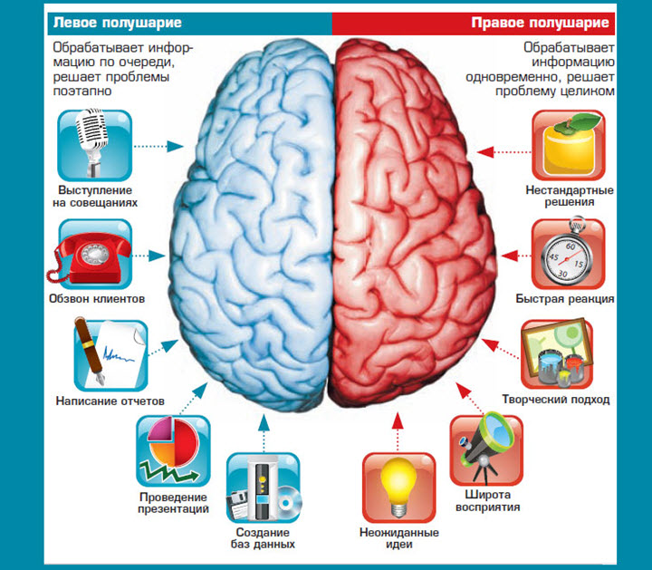
Правополушарное рисование – это художественное творчество.Это когда правое полушарие головного мозга получает главенствующую роль, а активность левого намеренно подавляется. Помните, почему герой, ведущий повествование в «Маленьком принце», отказался от «блестящей карьеры художника»? Верно – взрослые приняли его удава, проглотившего слона, за шляпу.
Мышление же детей дошкольного возраста нешаблонно, потому что их знания и опыт невелики. Левое полушарие мозга пока что не доминирует – нет привычки «думать рационально». А теперь представьте, что вам нужно нарисовать дом. Как только вы об этом подумаете, левое полушарие тут же превратит дом в квадрат (здание), крышу в треугольник, а трубу на крыше - в цилиндр. В результате вместо цельного образа, на листке получится набор геометрических фигур, из которых, по логике, состоит жилище. Но если включить «П-режим», рисунок выйдет более детальным и живым.
На традиционных занятиях по рисованию, в основном, используется логика – «Л- режим».
Отсутствие же анализа позволяет расслабиться и просто наслаждаться процессом. Главное – преодолеть страх «нарисовать непохоже».
2. Используя приёмы правополушарного рисования, рисуя дома с детьми и на занятиях в детском саду, мы выполняем следующие задачи:
- Развиваем когнитивные функции. Любое рисование, в том числе правополушарное, улучшает восприятие, зрительную память и мелкую моторику.
- Развиваем воображение. «П-режим» снимает барьеры, отпускает фантазию ребёнка в полёт, помогает взглянуть на окружающий мир не шаблонно, с другого ракурса.
- Повышаем самооценку детей. Живопись – это диалог внутреннего «Я» с миром. Рисуя, ребёнок демонстрирует свой внутренний мир, а получая положительный отклик на своё «произведение», обретает уверенность в себе.
- Помогает расслабиться, снять внутреннее напряжение, негативные эмоции. Это прекрасное хобби как для детей, так и для взрослых!
Традиционный способ обучения рисованию или по-другому, левополушарный – это годы занятий, масса теоретических часов с изучением правил и схем рисования, освоение различных техник, приёмов, хитростей… Принцип правополушарного рисования другой. Никаких лекций с углублением в техники. Воспитатель с помощью специальных приёмов «включает» правополушарный режим у воспитанников и сразу же начинается процесс рисования. Левое полушарие, естественно, не «отключается», а просто на время уступает свои лидирующие позиции.
Практическая творческая деятельность педагога, родителей и детей , сопровождаемая подробными объяснениями и практическим показом самой техники рисования.

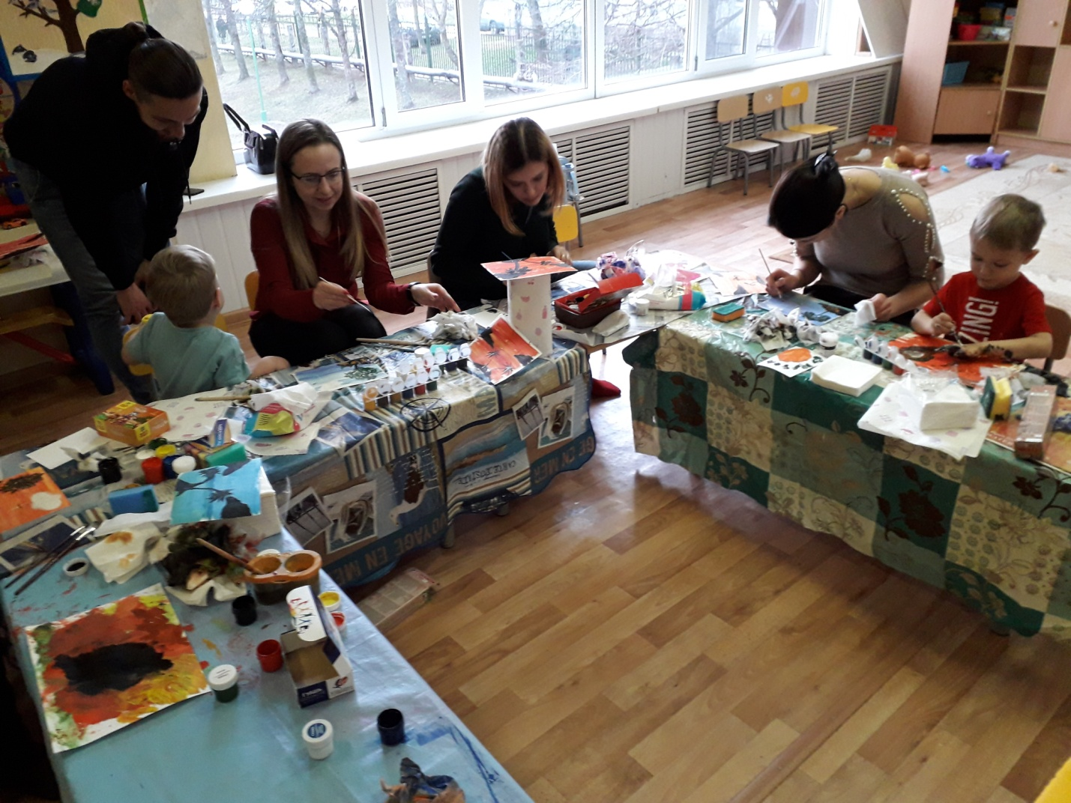

Правополушарная разминка, «зарядка» перед занятием сразу дает результат: страх, что « не получится» уходит, и в процессе рисования ребёнок получает максимум радости и удовольствия, не скрывая переполняющих живых эмоций.
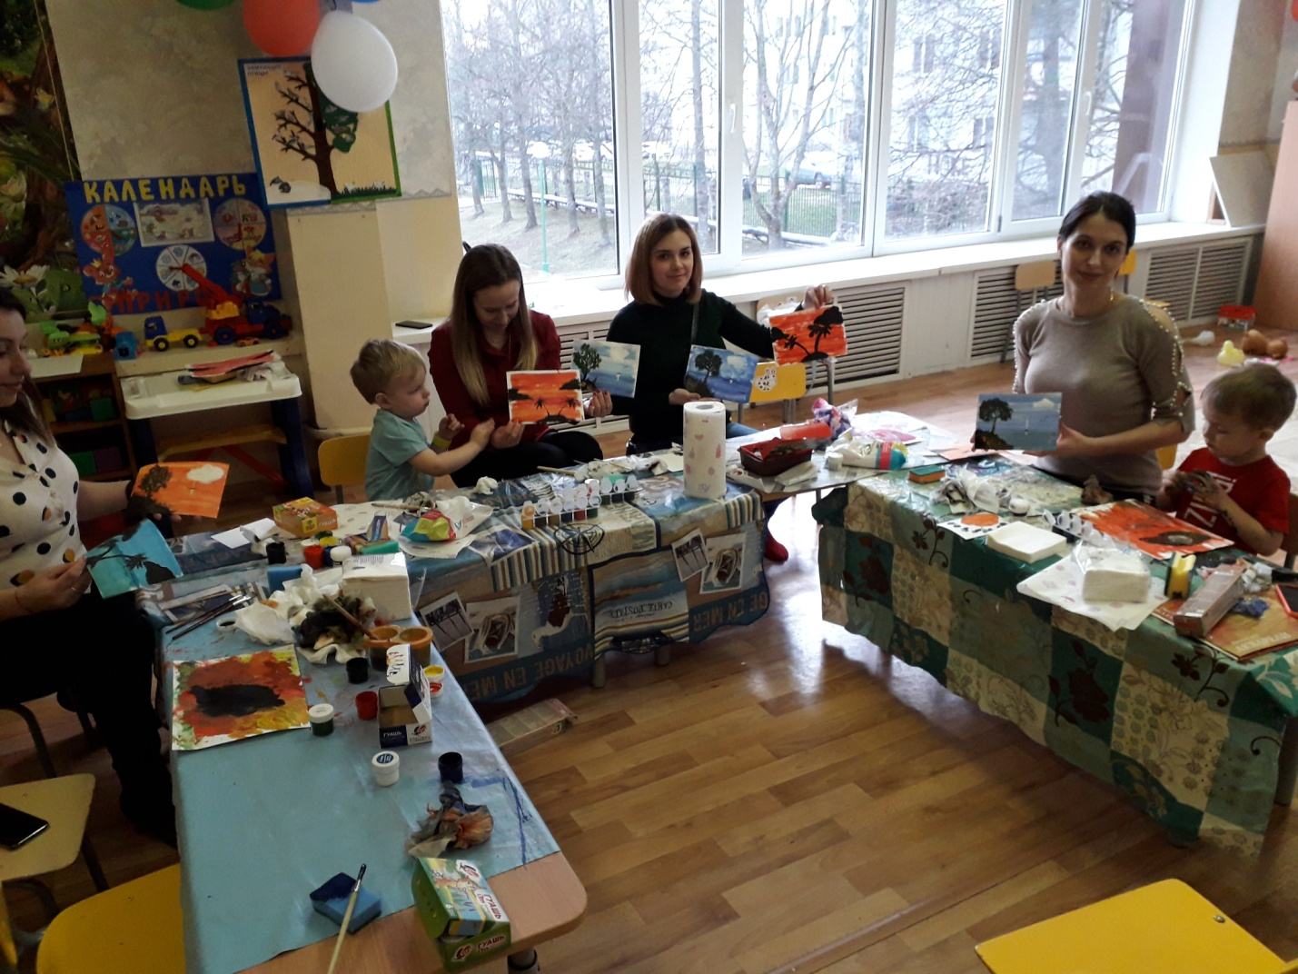

Правополушарное рисование создаёт ощущение свободы действий (интегрированный подход). Несмотря на то, что дети пытаются воспроизвести действия воспитателя, они знают, что могут вносить и свои элементы в картину.

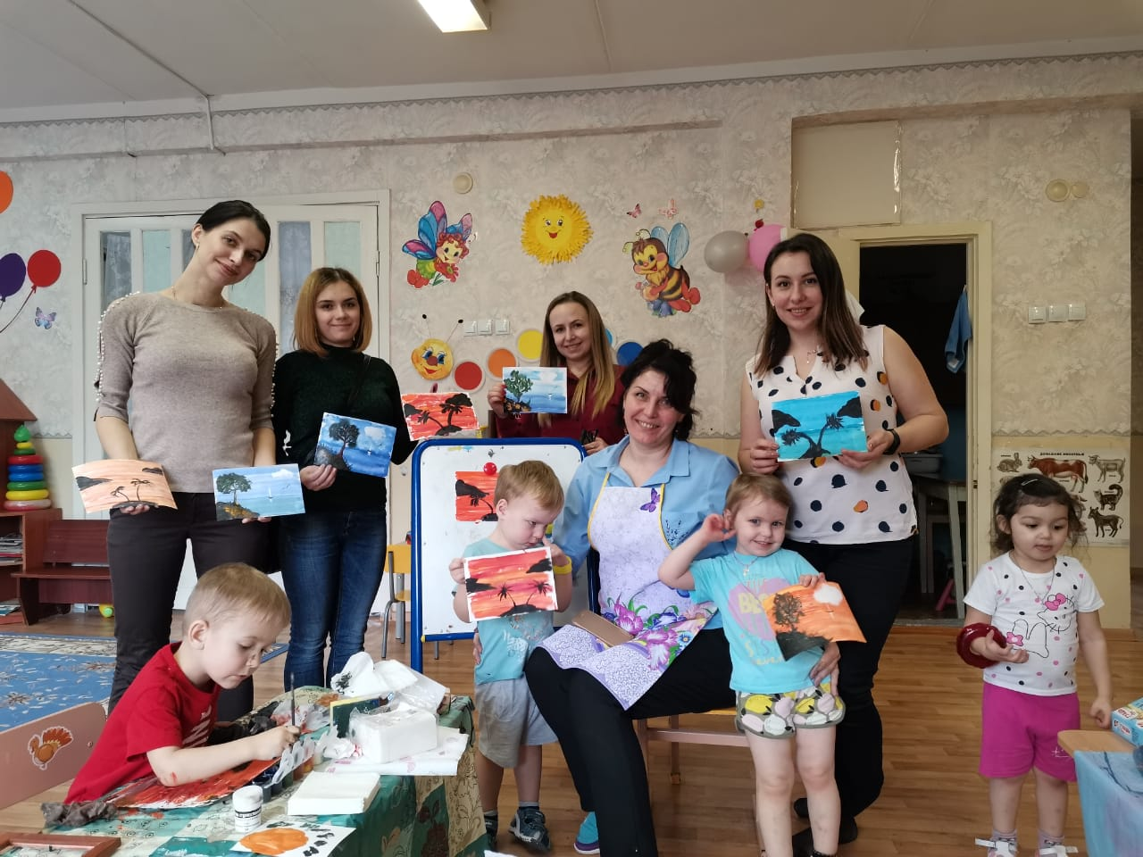

Делимся впечатлениями, восхищаемся работами друг друга, детей…

При подготовке к «Мастер-классу» воспитатель использовала навыки, полученные на интернет-мастер-классах художника Максима Манькова, а также воспользовалась знаниями, полученными из книги Сергея Степанова «Психология день за днём».

